Börjar promenaden och stannar upp och ser mig omkring, lite närmare. För att få annat perspektiv så sätter jag mig ner på stolen vid växthuset och blickar ut över trädgården. Sedan betraktar jag vattenblänket från dammen och blommorna som växer runt om – lavendel, näva, blodtopp, nejlikor, iris och vårälväxing, ett vackert vårblommande och tuvbildande gräs med små täta, svarta ax som trivs i halvskugga. Silverpäronet reser sig över altanen med sina ludna, vackert silverglänsande blad, Nordens olivträd.
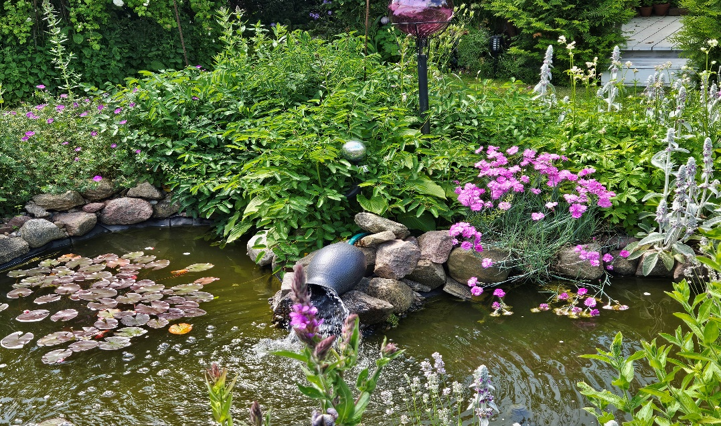
Ser vidare mot pergolan, där vinrankorna klättrar mot högre höjder och hoppas på riklig skörd. Solens stålar silas genom grenverket.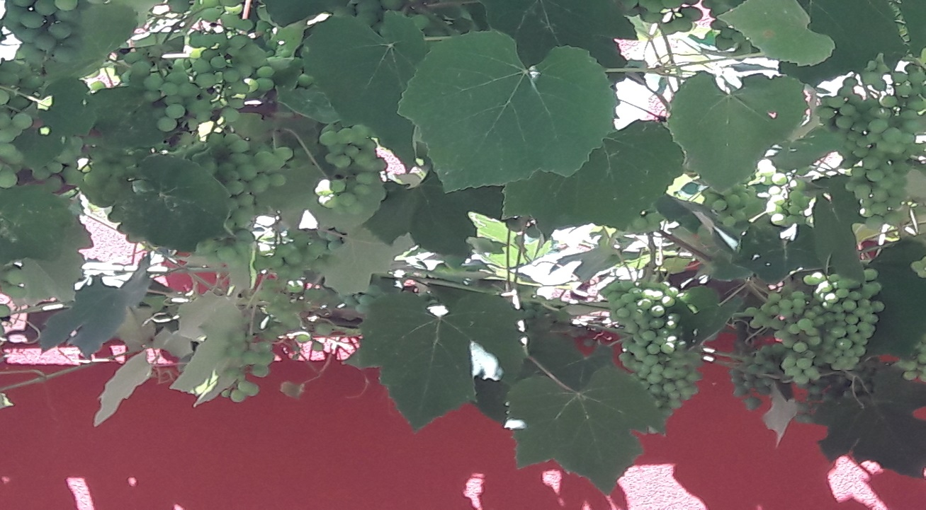
Tar några ytterligare steg och lägger mig ner på gräsmattan och noterar hur annorlunda trädgården ser ut, med grenar som sträcker sig ut. Blommorna vajar sakta över mitt ansikte och molnen glider förbi, medan flugor och bi flyger kors och tvärs mellan växterna och ser en spindel som har fångat ett byte i sitt nät.

Jag går vidare, stannar upp och tar mig tid att lyssna på ljuden omkring mig.
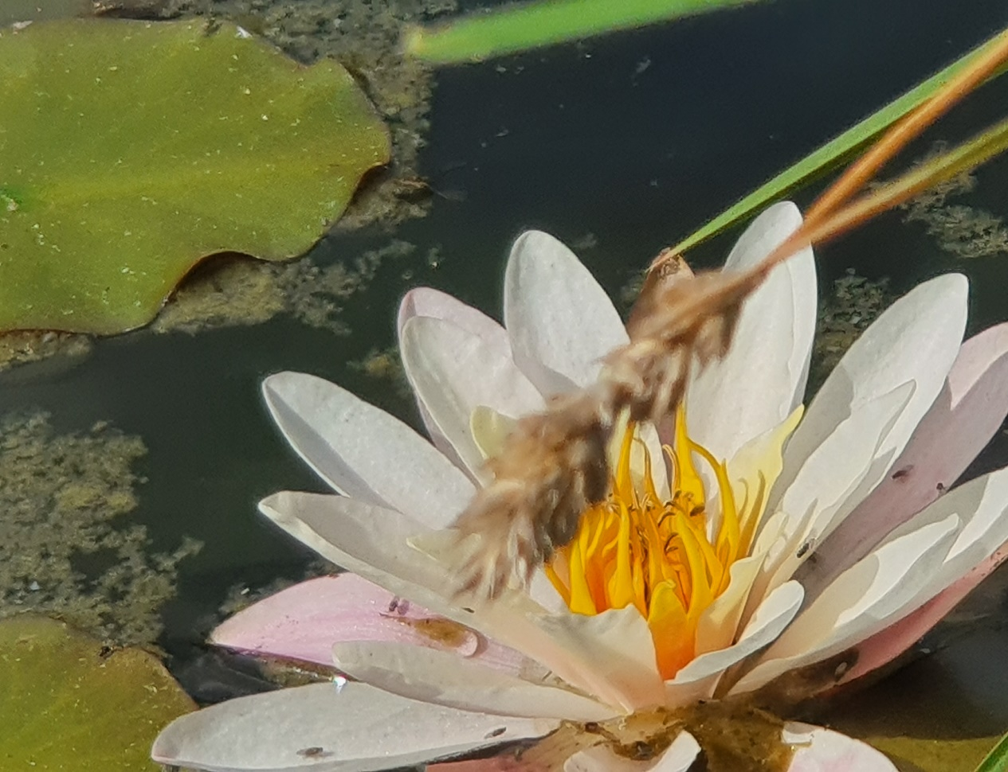
Vattnets porlande från fontänen skänker ett härligt lugn och skapar en fridfull stämning, fritt porlande och lekfullt glatt. Ljudet skapar välbefinnande och harmoni i trädgården och stillar själen, är avkopplande och meditativt.
Högt i skyn hörs svalorna, med ett kort ”prritt” kvittrande över taken där de tycks leka tafatt. Koltrastens melodiska sång med djupa, vemodiga flöjtande toner i ett lugnt tempo, som avslutas med ett kort lågmält kvitter, hörs i buskarna.
Hör vinden ta tag i träden som är lövbeklädda och det uppstår ett sus. Vinden leker i sommaren, prasslar i bambuns spröda blad. Duvornas vingslag hörs över husets tak, där de gärna slår sig ner och kvittrar mjukt och doft ”ko-koo, ko-koo”. Ett smattrande från vingarna låter när de flaxar vidare i sommarkvällen.
Vindspelet i bambu ljuder med ett rogivande, kluckande ljud och skapar en lugnande och avkopplande atmosfär i den ljumma sommarbrisen. Ljudet binder mig samman med omgivningen och ger en positiv känsla och glädje.

Sätter mig ner på gräsmattan. Drar min hand genom gräsets mjuka bädd med fingrarna, böjer några strån. Jag känner med både handflatan och fingertopparna, blundar och upplever ögonblicket. Reser mig och tar några steg på bara fötter och känner gräsets mjuka kittlande mot fötterna.
När jag når skuggan bakom växthuset tar jag några daggvåte steg på väg mot rabatten, där lammöron växer. Dess ludna, silvriga bladsamlingar minner om öronen på små lamm. Bladen är täckta av små hår, som gör dem mjuka och sköna att ta på. Nyper av ett blad och blundar när jag stryker det mot kinden. De ludna bladen och den vilsamma grå färgen skapar en lugn och skön känsla.
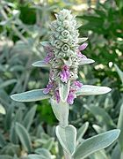

I närheten växer silvermarton, med ett lite kantigt utseende. Den har blågrå blommor i riklig mängd. Bladen är tjocka med bladkanter dom övergår i törnar, en riktigt vass bekantskap.
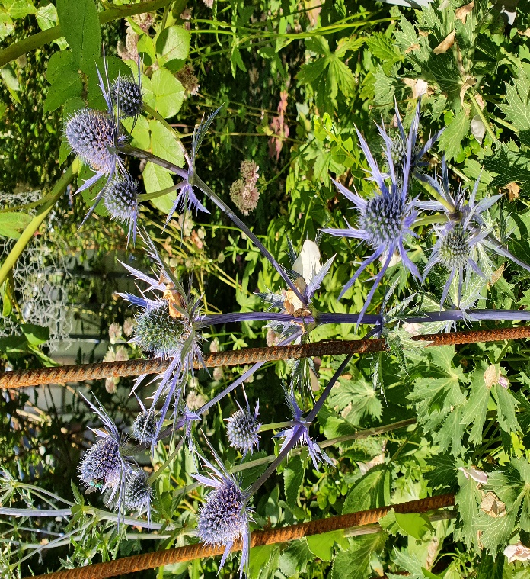
Sätter mig och drar med handen över den stenbelagda gången i pergolan. Den känns mjuk, lite skrovlig, men är skön att gå på.
Det doftar av nyklippt gräs från grannen, en ljuvlig sommardoft. Jag blundar, förankrar mig här och nu, tar några djupa andetag.
Känner lukten av syren, en härlig doft som dallrar vida omkring när den blommar på försommaren. Det är en gammaldags, romantisk doft som påminner om barndomens sommarlov och barfotaspring. Buskarna lockar många insekter och fjärilar till trädgården med sin ljuva doft.
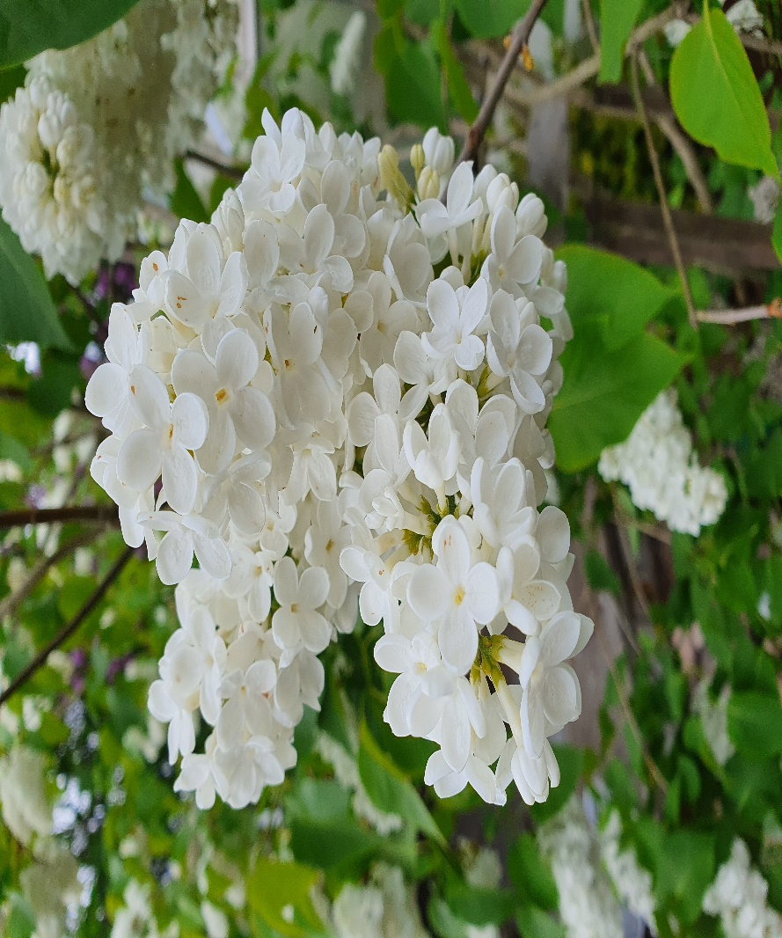
Lavendelns underbara aromiska doft framträder starkt och i fantasin tar den mig till Toscana. Bredvid står en ros, med blommig och förförisk doft, som skämmer bort mitt sinne. Doften är fyllig, len, kryddig, söt, frisk och sensuell på samma gång. Den ger en doftkick som för en stund nästan gör mig yr.
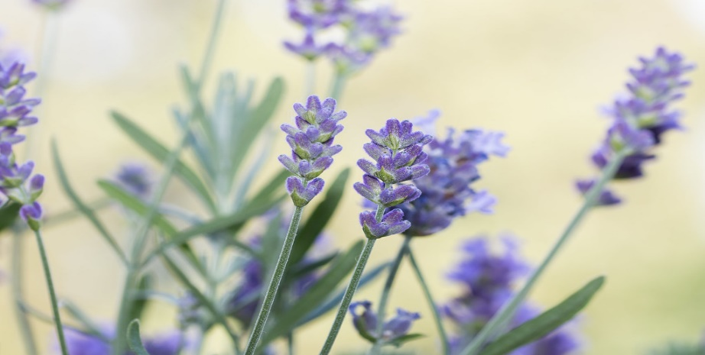

Längre bort växer liljor, trädgårdens divor, med storslagna kjolar. Och med en doft som knockar de flesta.
Går fram till hallonbusken, med härligt solvarma bär som smakar så gott. Stoppar några bär i munnen och känner den saftiga, söta smaken och de små fröstenarna mot gommen. Jag tar mig tid och känner smaken och konsistensen i min mun. Vänder mig mot busken bredvid, med stora, lite sötsyrliga björnbär.
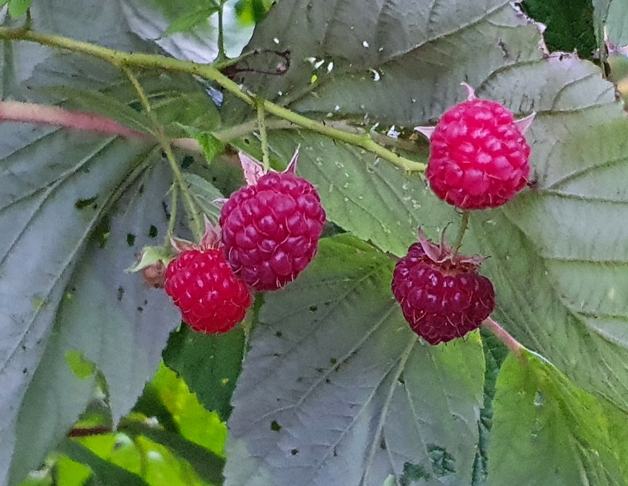
I ett hörn växer smultron, ett litet bär med stor sommarkänsla, både med sin doft och smak. Jag trär upp dem på ett strå och de är fyllda med ljuvlig sötma och smak. Jordgubbar, ett av sommarens favoritbär, med en mjuk, len och söt smak som fyller mig med en lyckokänsla, som förstärks av solens varma strålar.
Plockar några rabarberstjälkar och bakar en paj. Den speciella syrliga smaken passar bra i många olika efterrätter. Knipsar av en kvist rosmarin till kvällens grillning, en underbar smaksättare som dessutom doftar ljuvligt förutom att den är vacker.
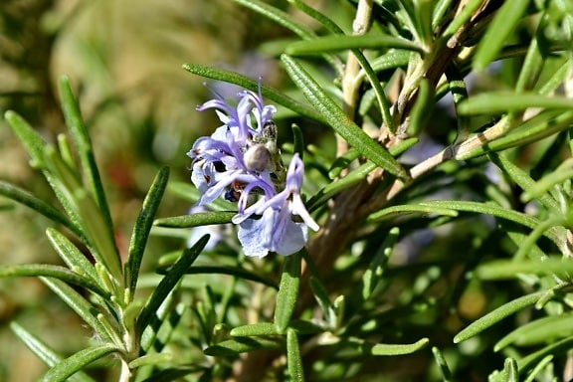

Häller upp ett glas vin och sätter mig på altanen och njuter av
de sista solstrålarna.
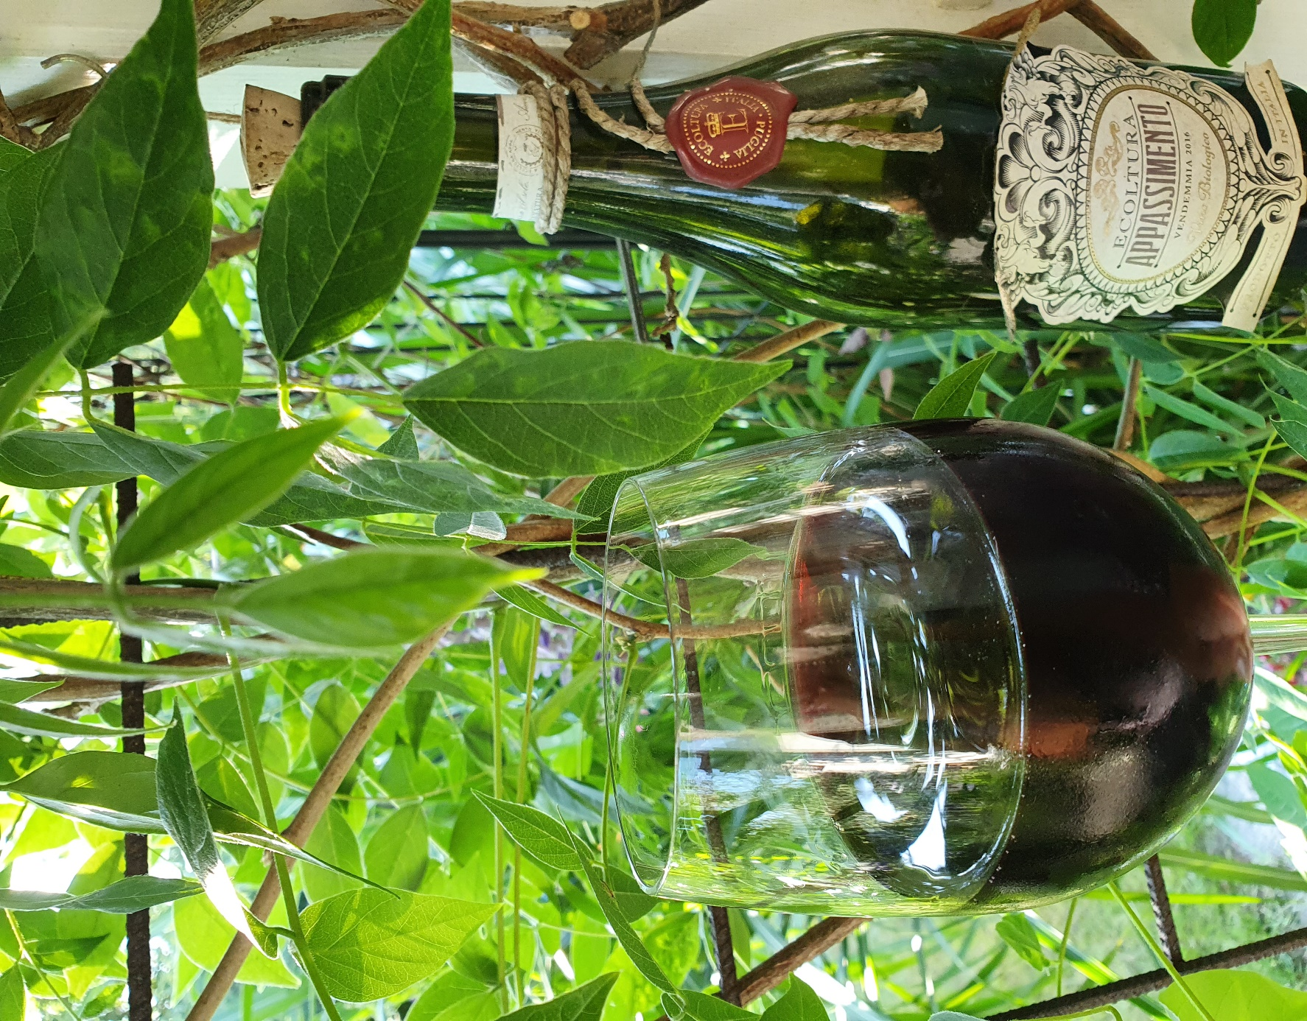
Vinet, en Appassimento från Italien. Med kryddig, fruktig smak med inslag av mörka körsbär, romrussin, kryddnejlika, choklad, kanel och katrinplommon.

